Entenda o significado de cada dia da Semana Santa

O Domingo de Ramos, abre a Semana Santa, e para aprofundar e melhor viver cada dia da “Semana Maior”, confira o significado das celebrações:

Domingo de Ramos
O Domingo de Ramos abre, por excelência, a Semana Santa, pois celebra a entrada triunfal de Jesus Cristo, em Jerusalém, poucos dias antes de sofrer a Paixão, a Morte e a Ressurreição.
Este domingo é chamado assim, porque o povo cortou ramos de árvores, ramagens e folhas de palmeiras para cobrir o chão por onde o Senhor passaria montado num jumento. Com isso, Ele despertou, nos sacerdotes da época e mestres da Lei, inveja, desconfiança e medo de perder o poder. Começa, então, uma trama para condená-Lo à morte.
A liturgia dos ramos não é uma repetição apenas da cena evangélica, mas um sacramento da nossa fé, na vitória do Cristo na história, marcada por tantos conflitos e desigualdades.

Quarta-feira Santa
Em muitas paróquias, especialmente no interior do país, realiza-se a famosa “Procissão do Encontro” na Quarta-feira Santa.
Os homens saem, de uma igreja ou local determinado, com a imagem de Nosso Senhor dos Passos; as mulheres saem de outro ponto com Nossa Senhora das Dores. Acontece, então, o doloroso encontro entre a Mãe e o Filho. O padre proclama o célebre “Sermão das Sete Palavras”, fazendo uma reflexão, que chama os fiéis à conversão e à penitência.

Quinta-feira Santa
Santos óleos
Uma das cerimônias litúrgicas da Quinta-feira Santa é a bênção dos santos óleos usados durante todo o ano pelas paróquias. São três os óleos abençoados nesta celebração: o do Crisma, dos Catecúmenos e dos Enfermos.
Ela conta com a presença de bispos e sacerdotes de toda a diocese. É um momento de reafirmar o compromisso de servir a Jesus Cristo.
Lava-pés
O Lava-pés é um ritual litúrgico realizado, durante a celebração da Quinta-feira Santa, quando recorda a última ceia do Senhor.
Jesus, ao lavar os pés dos discípulos, quer demonstrar Seu amor por cada um e mostrar a todos que a humildade e o serviço são o centro de Sua mensagem; portanto, esta celebração é a maior explicação para o grande gesto de Jesus, que é a Eucaristia.
O rito do lava-pés não é uma encenação dentro da Missa, mas um gesto litúrgico que repete o mesmo gesto de Jesus. O bispo ou o padre, que lava os pés de algumas pessoas da comunidade, está imitando Jesus no gesto; não como uma peça de teatro, mas como compromisso de estar a serviço da comunidade, para que todos tenham a salvação, como fez Jesus.
Instituição da Eucaristia
Com a Santa Missa da Ceia do Senhor, celebrada na tarde ou na noite da Quinta-feira Santa, a Igreja dá início ao chamado Tríduo Pascal e faz memória da Última Ceia, quando Jesus, na noite em que foi traído, ofereceu ao Pai o Seu Corpo e Sangue sob as espécies do Pão e do Vinho, e os entregou aos apóstolos para que os tomassem, mandando-os também oferecer aos seus sucessores.
A palavra “Eucaristia” provém de duas palavras gregas “eu-cháris”, que significa “ação de graças”, e designa a presença real e substancial de Jesus Cristo sob as aparências de Pão e Vinho.
Instituição do sacerdócio
A Santa Missa é, então, a celebração da Ceia do Senhor, quando Jesus, num dia como hoje, véspera de Sua Paixão, “durante a refeição, tomou o pão, benzeu-o, partiu-o e o deu aos discípulos, dizendo: ‘Tomai e comei, isto é meu corpo’.” (cf. Mt 26,26).
Ele quis, assim como fez na última ceia, que Seus discípulos se reunissem e se recordassem d’Ele abençoando o pão e o vinho: “Fazei isto em memória de mim”. Com essas palavras, o Senhor instituiu o sacerdócio católico e deu-lhes poder para celebrar a Eucaristia.

Sexta-feira Santa
A tarde da Sexta-feira Santa apresenta o drama incomensurável da morte de Cristo no Calvário. A cruz, erguida sobre o mundo, segue de pé como sinal de salvação e esperança. Com a Paixão de Jesus, segundo o Evangelho de João, contemplamos o mistério do Crucificado, com o coração do discípulo Amado, da Mãe, do soldado que o transpassou o lado. Há um ato simbólico muito expressivo e próprio deste dia: a veneração da santa cruz, momento em que esta é apresentada solenemente à comunidade.
Via-sacra
Ao longo da Quaresma, muitos fiéis realizam a Via-Sacra como uma forma de meditar o caminho doloroso que Jesus percorreu até a crucifixão e morte na cruz.
A Igreja nos propõe esta meditação para nos ajudar a rezar e a mergulhar na doação e na misericórdia de Jesus que se doou por nós. Em muitas paróquias e comunidades, são realizadas a encenação da Paixão, da Morte e da Ressurreição de Jesus Cristo por meio da meditação das 14 estações da Via-Crucis.
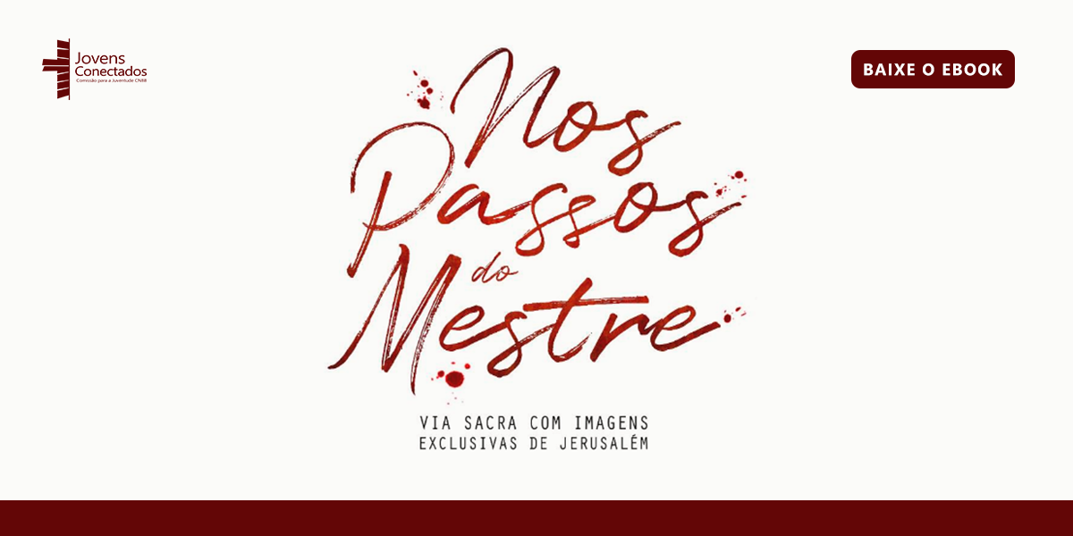

Sábado Santo
O Sábado Santo não é um dia vazio, em que “nada acontece”. Nem uma duplicação da Sexta-feira Santa. A grande lição é esta: Cristo está no sepulcro, desceu à mansão dos mortos, ao mais profundo que pode ir uma pessoa. O próprio Jesus está calado. Ele, que é Verbo, a Palavra, está calado. Depois de Seu último grito na cruz – “Por que me abandonaste?” –, Ele cala no sepulcro agora. Descanse: “tudo está consumado!”.
Vigília Pascal
Durante o Sábado Santo, a Igreja permanece junto ao sepulcro do Senhor, meditando Sua Paixão e Morte, Sua descida à mansão dos mortos, esperando, na oração e no jejum, Sua Ressurreição. Todos os elementos especiais da vigília querem ressaltar o conteúdo fundamental da noite: a Páscoa do Senhor, Sua passagem da morte para a vida.
A celebração acontece no sábado à noite. É uma vigília em honra ao Senhor, de maneira que os fiéis, seguindo a exortação do Evangelho (cf. Lc 12,35-36), tenham acesas as lâmpadas, como os que aguardam seu senhor chegar, para que, os encontre em vigília e os convide a sentar à sua mesa.
Bênção do fogo
Fora da Igreja, prepara-se a fogueira. Estando o povo reunido em volta dela, o sacerdote abençoa o fogo novo. Em seguida, o Círio Pascal é apresentado ao sacerdote. Com um estilete, o padre faz nele uma cruz, dizendo palavras sobre a eternidade de Cristo.
Assim, ele expressa, com gestos e palavras, toda a doutrina do império de Cristo sobre o cosmos, exposta em São Paulo. Nada escapa da Redenção do Senhor, e tudo – homens, coisas e tempo – estão sob Sua potestade.
Procissão do Círio Pascal
As luzes da igreja devem permanecer apagadas. O diácono toma o Círio e o ergue, por algum tempo, proclamando: “Eis a luz de Cristo!”. Todos respondem: “Demos graças a Deus!”.
Os fiéis acendem suas velas no fogo do Círio Pascal e entram na igreja. O Círio, que representa o Cristo Ressuscitado, a coluna de fogo e de luz que nos guia pelas trevas e nos indica o caminho à terra prometida, avança em procissão.
Proclamação da Páscoa
O povo permanece em pé com as velas acesas. O presidente da celebração incensa o Círio Pascal. Em seguida, a Páscoa é proclamada.
Esse hino de louvor, em primeiro lugar, anuncia a todos a alegria da Páscoa, a alegria do Céu, da Terra, da Igreja, da assembleia dos cristãos. Essa alegria procede da vitória de Cristo sobre as trevas. Terminada a proclamação, apagam-se as velas.
Liturgia da Palavra
Nesta noite, a comunidade cristã se detém mais que o usual na proclamação da Palavra.
As leituras da vigília têm uma coerência e um ritmo entre elas. A melhor chave é a que nos deu o próprio Cristo: “E começando por Moisés, percorrendo todos os profetas, explicava-lhes (aos discípulos de Emaús) o que dele se achava dito em todas as Escrituras” (Lc 24, 27).

Domingo da Ressurreição
É o dia santo mais importante da religião cristã. Depois de morrer crucificado, o corpo de Jesus foi sepultado, ali permaneceu até a ressurreição, quando seu espírito e seu corpo foram reunificados. Do hebreu “Peseach”, Páscoa significa a passagem da escravidão para a liberdade.
A presença de Jesus ressuscitado não é uma alucinação dos Apóstolos. Quando dizemos “Cristo vive” não estamos usando um modo de falar, como pensam alguns, para dizer que vive somente em nossa lembrança.

